报 价 单
客户公司： |  | 报价公司： | 上海伊誊实业有限责任公司
接 收 人： |  | 发 件 人： | 钟玉琴
电 话： |  | 电 话： | 021-61816472/18621004881
传 真： |  | 传 真： | 021-61422270
邮 箱： |  | 邮 箱： | zhongyuqin2010@163.com
以下相关产品价格及性能介绍,如有任何疑问欢迎来电咨询……
报价主题：伊藤发电机：
尊敬的客户：
非常感谢阁下对伊藤の动力的关注及支持，作为国内知名品牌的发电机组、园林机械、建筑机械供应商，我们很高兴将阁下所需产品的信息及报价提供给您，并深感荣幸！
伊藤库存编号 | 产品描述 | 数量 | 最低销售单价（RMB）
YT3800X | 3KW柴油发电机组 | 1台 | 4800元/台
备注：以上报价均为含税价格，不含运费。
产品参数：
-----------------------------------------------------------------------------------------------------------------------
产品编号 YT3800X
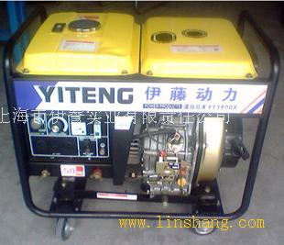
频率 50HZ
额定功率 3KW
最大输出功率 3.2KW
直流输出 12V
额定电压 230V
起动方式 手启动
相数 单相
发动机型号 LD178F
排量 0.211
燃油容积 15L
耗油量 约283g
机油容积 1.1
结构形式 开架或手推车式
外形尺寸(MM) 700*465*560
净重/毛重(KG) 64
冷却方式 强制风冷

Product ID YT3800X
Frequency 50HZ
Rated power 3KW
Maximum output power 3.2KW
12V DC output
Rated voltage 230V
Hand-starting mode starts
Phase Single-phase
Engine Model LD178F
Displacement 0.211
Fuel capacity 15L
Fuel consumption of about 283g
Oil Capacity 1.1
Open-shelf or cart-type structure
Dimensions (MM) 700 * 465 * 560
NW / GW (KG) 64
Cooling Forced air cooling
货 期：收到您的订单和汇款后2个工作日。
银行信息：1) 开户名称：上海伊誊实业有限责任公司
2）开 户 行：工商银行上海市马陆支行
3）帐 号：1001 7040 0930 0238 783
了解更多产品信息，请点击网址：www.yitdl.com

